Em um dia primaveril

um grãozinho está
Na terra fofa a dormir



o sol o acordará
Ó sementinha, acorda já!

Levanta para a luz

O sol raiou,
no céu brilhou

Levanta para a luz!
Em um dia primaveril

Cristo ressurgiu
Venceu a morte, reviveu
da tumba
então saiu
Ó mundo adormecido, vê

Jesus é nossa luz
Pois quem morrer vai reviver

Jesus é nossa luz!
Em um dia primaveril 
Joseph vai orar
No bosque se ajoelha
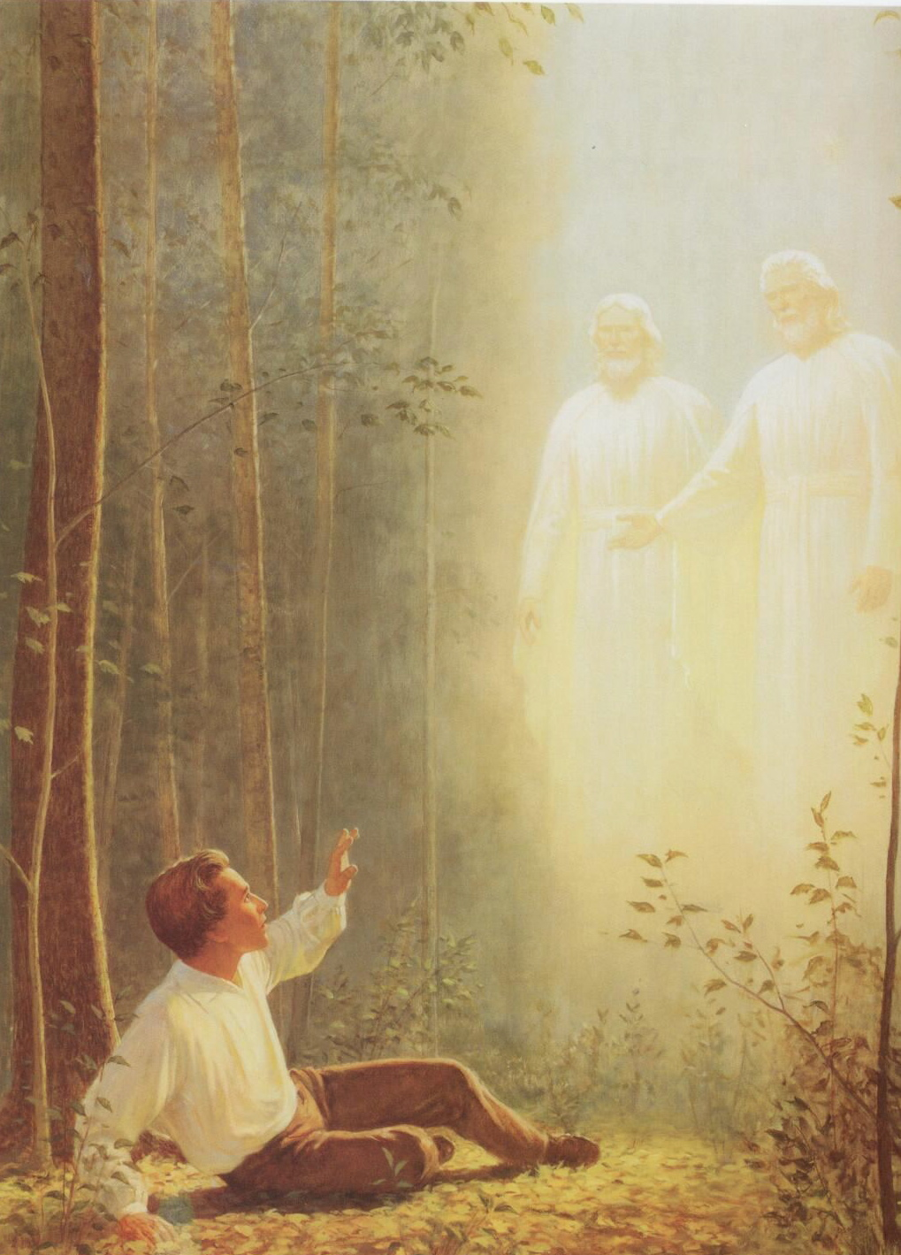
e tem visão real
sem par
Nações da Terra, recebei

Do evangelho a luz

Verdade e paz
que satisfaz

O evangelho é luz!

